Prosím o cenovou kalkulaci na níže specifikované dveře a to včetně obložek a montáže. V tuto chvíli ještě neznáme přesné otvíraní dveří (L či P), což pro kalkulaci není pravděpodobně potřeba. Materiál dveří by měl být lamino, folie – záleží na nabídce – ne masiv. Barva dveří a obložek přibližně 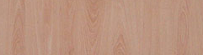

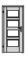2x80 - šířka obložky - 9,17cm
3x90 - šířka obložky - 3x17cm
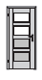4x80 - šířka obložky - 17,14,17,18cm
1x100 – posuv - šířka obložky - 33cm
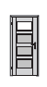3x60 - šířka obložky - 9,14,16cm

